AI化知识体系搭建工具

用户
- 主要痛点
- 信息来源太杂（小红书、B站、公众号、外站视频等），处理起来很费时间。
- 把视频内容“转文字 → 摘要 → 做脑图”流程繁琐、重复劳动多，处理起来更费时间。
- 新观点整理进已有脑图结构要靠人工比对，需要大量的思考和时间。
- 整合周期慢，新的、、启发往往不能及时进入知识体系。
- 整理风格和结构不一致，容易导致脑图杂乱或重复。
- 再某一领域很难深入坚持搭建知识体系。
- 抽象用户特征
- 需要输入大量的信息来源，视频、音频、文章多个信息来源；
- 用户可能需要根据这些信息来源，整合成一个有逻辑的脉络体系，最终输出出来；
- 在整合多个信息的过程中，需要解决很多观点冲突的问题。
- 解决思路
- 可以通过多个渠道收集信息
- 将这些信息先总结归纳，对比之间的冲突，提供较好的交互页面给到用户进行确认和思考判断
- 将这些信息最终融合成为一个脉络框架（提供来源链接）
- 提供增量更新的记录，让用户能够看到逐渐在搭的体系，感到成就感

2. 功能模块构想
- AI聚合功能：提供多种AI选择/或由用户提供自己的AI API
- 自动转录视频：视频一键变文字稿。
- 提炼要点、重点：从文字稿中抽取核心观点和重要信息，生成章节卡片。
- 生成逻辑结构（大纲/树形）：将要点整理为层级关系，类似脑图雏形。
- 语义匹配 + 智能整合建议：将这些新观点与已有知识体系的脑图节点比对，自动推荐归入位置或新建节点。
- 脑图更新与导出：将最终结果导出为你用的幕布/XMind可以直接用的格式，完成一键整合。

可行性
现有的“稍后阅读”类产品cubox（如下图，从2021年发展至今5年）已验证过以下几个产品场景：
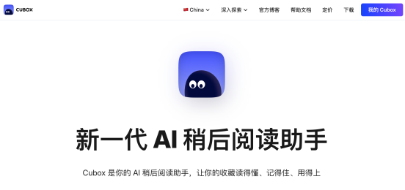
- 信息来源太分散 → cubox通过各种途径：浏览器扩展、系统分享、微信/邮箱/Newsletter、API 等多入口随处收集信息，并做了正文解析与快照存档以便后续阅读与留存。
- “记不住/找不到”老材料 → 全库快速搜索。
- 搭建知识体系 → Cubox支持同步到Notion / Readwise再进行知识整理。
- 链接易失效 → 解析与快照保底，重要页面可再导出 Markdown/PDF。
- 有较多用户提出痛点：想要视频网站收藏功能
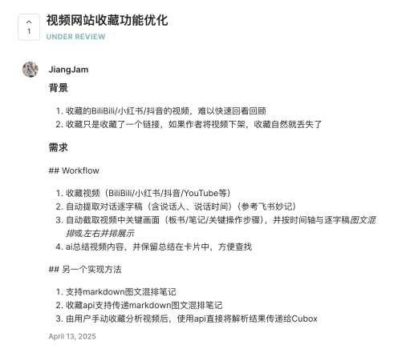

挑战
- 视频转录可能出错（音质差、口音重、术语多）。
- 自动摘要可能漏掉关键细节或出现“胡编”现象。
- 将视频逻辑结构化（变成脑图形式）有一定难度，模型可能划分不准确。
- 匹配新观点到旧脑图的语义对应不总容易，可能放错位置或漏掉。
- 不同脑图工具格式多样，导出/导入兼容有挑战；更新脑图时版本/结构管理也需考虑。
- 如果完全自动化，用户可能会对系统判断不信任；但如果每次都人工审核，又可能效率下降。
- 成本、隐私、资源消耗（例如长视频处理）也需要考虑。

竞品分析与对比
CUBOX
（1）产品定位
- Cubox：AI加持的“稍后阅读+ 个人知识库”，擅长网页内容收藏、阅读、摘要与搜索。
- 我的工具：以“视频→知识脑图整合”为核心，自动完成转录、摘要、结构化和脑图整合。
（2）目标用户与使用场景
- Cubox：适合阅读类信息收集用户；
- 我的工具：面向视频重度学习与研究者（现在视频流非常流行），尤其需把启发嵌入知识体系脑图的用户。
维度 | Cubox | 我的工具
目标用户 | 高频信息摄入者（文章、网页、少量视频） | 需要把启发嵌入既有脑图框架（搭建知识体系）的人群
主要痛点 | 信息过载、阅读噪音、难回忆过往高亮 | 视频转文字耗时、要点提炼难、与现有脑图对齐费力（总结归纳太费时间）
成果形态 | 卡片、摘要、高亮、全库搜索/问答 | 结构化大纲/思维导图节点，自动推荐放入既有脑图的准确位置
（3）工作流对比
- Cubox：收集网页→摘要→高亮→阅读与同步。
- 我的工具：输入视频→自动转录→摘要提炼→生成导图大纲→语义匹配现有脑图→导出更新。
步骤 | Cubox | 我的工具
采集 | 浏览器扩展/分享菜单/邮箱/RSS；视频主要当作“链接或文章”处理 | 直接吃视频（链接/文件），自动音频抽取与转录
理解 | AI 快读摘要、关键词、问答（偏文章） | 转录+摘要+章节要点+层级大纲
结构化 | 标签/列表；非思维导图； | 自动生成树状结构，符合导图思维（父子关系、主题/论据）
整合 | 与外部系统同步（Notion/Readwise） | 语义匹配既有脑图（幕布/XMind），建议“放在哪一枝”，并支持一键写回/导出
溯源 | 原文链接、快照、高亮 | 节点挂原视频+时间戳（从导图回跳到片段）
产出 | 笔记/摘要/卡片（阅读友好） | 导图友好（OPML/.mm/Markdown大纲），可直接被幕布/XMind接续
（4）能力差异
- Cubox 强在内容聚合与阅读体验，但弱在视频处理和结构化输出。
- 我的工具专注于视频理解和知识结构整合，输出即为脑图形式。
（5）独特优势
1. 视频全链路自动化处理（转录到脑图）。
2. 导图原生产出，直接兼容幕布/XMind。
3. 语义智能匹配现有脑图节点，减少人工整理。
4. 节点可附带视频时间戳和来源，实现溯源。
5. 聚焦深度学习、研究、投资等需要体系化的用户群。

幕布、Xmind等传统脑图软件
对比维度 | 幕布 / XMind 等传统脑图软件 | 我的工具（AI化知识体系整合工具）
定位与目标 | 手动创建、展示思维结构的工具，注重可视化与编辑体验 | 自动生成、整合知识结构的工具，注重内容理解与知识流转
输入来源 | 用户手动录入或复制文字，依赖人工整理 | 自动从视频、文章等内容源获取信息，AI转录与提炼要点
知识构建方式 | 人工组织、拖拽节点构图 | AI自动生成大纲、提炼逻辑关系并插入既有脑图
更新方式 | 手动增改节点、重新布局 | 自动对比旧脑图并合并新内容，形成“动态进化”的知识结构
核心价值 | 帮助人“表达已有知识” | 帮助人“吸收外部知识并整合成体系”
时间成本 | 每个视频/内容需人工总结并输入 | 一键生成导图草稿，人工只需微调确认
扩展能力 | 插件生态丰富，适合展示与协作 | 语义匹配、跨源整合、可溯源链接，适合知识管理与研究
使用门槛 | 入门简单但深度整理耗时 | 自动化程度高，但需对AI结果有一定理解与校正能力
竞品总结：
幕布和XMind是“表达工具”，帮助人把已有想法画出来。而我的工具是“整合工具”，帮助人把外部信息自动化地吸收入脑图结构中。传统脑图靠人整理，AI脑图靠系统“理解 + 融合”。前者解决“我怎么画出来”，后者解决“我怎么学进去”。因此我的竞争优势是：让知识从被动记录变为主动演化。

